**TESTIMONI KARO FIT**

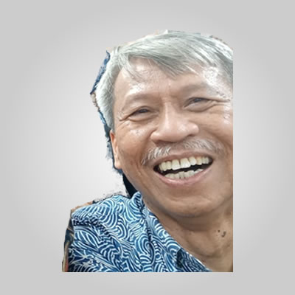

**Dr.-Ing Puji Untoro**

Pensiunan Peneliti Senior BATAN & Mantan Anggota DEN

*Assalamualaikum wr wb. Awal uji coba KARO Fit dimana p. Sebayang memberikan kepada keluarga untuk diuji. Konsepnya saat itu yaitu dalam rangka implementasi konsep "School of Future Leader"(SFL) agar anak muda di masa mendatang bersikap kreatif, problem solver dan mandiri melalui produk reseller KARO Fit, minyak gosok yang berguna untuk menghilangkan lelah gatal dan aroma terapi. Ternyata beliau mulai bimbang dengan konsep SFL dan ingin ditunda. Kami pesan lagi KARO Fit karena bermanfaat dan diberi semangat sehingga diproduksi kembali. Coronavirus muncul dan disitulah manfaat lain KARO fit yaitu menghilangkan gatal di tenggorokan dan batuk. Membantu percaya diri dengan proteksi seawal mungkin gejala Covid-19. Hipotesis ini dibuktikan ketika suatu ketika sebagai imam tarawih dirumah. Gatal, suara parau, dan mau flu. Disemprot ditenggorokan. Alhamdulillah lega. Kami berdoa semoga usaha dalam keadaan darurat ini bisa bermanfaat untuk sesama.*

tutup



**Dewi Anggraini**

Dosen dan Pengurus Yayasan Menara Bakti

*Assalamualaikum.. saya juga sdh nyoba produk ini.. alhamdullilah pegal2 kalau digosok dgn produk ini segera hilang.. panasnya juga pas... hanya baunya yg "obat gosok banget"😀.. kalau lebih soft baunya, pengguna pasti lebih nyaman.*

tutup



**Dr. dr. Nana**

Ikatan Alumni Jerman

*Anak saya beberapa waktu yang lalu sakit gusi, gusinya bengkak. Alhamdullilah nyerinya hilang. Kini, bila anak anak kakinya pegal turun naik tangga langsung gunakan KARO Fit. Anak-anak perlu yang tidak panas tapi nyerinya hilang.*

tutup



**Yuriadi Kusuma**

Dosen UMB

*Minyak Karo-nya pak Darwin bagus, beberapa kali leher saya pegal, cukup sekali oles.. Alhamdulillah sembuh. Demikian juga extract gambir-nya.. enak buat tenggorokan. Sayangnya hanya saya sendirian yg pakai dirumah.*

tutup



**Juniaman Sembiring Kembaren**

Pendeta GBI

60 tahun

*Saya mengenal abang Darwin Sebayang ini ketika ingin mewancarinya sebagai tokoh inspiratf masyarakat Karo di buku yang diterbitkan. Ketika beliau menguji coba produk G Fit saya dikirim sampel dan kemudian karena mantap diberikannya lagi. Ketika wabah corona timbul dan belum ada larangan berkumpul maka kami melakukan doa bersama. Ternyata banyak jemaat kami terkena yang mungkin dibawa oleh jemaat yang baru pulang dari luar negeri. Puji Tuhan, saya tidak tertular. Sesudah mendengar info beliau menghibahkan beberapa produk Get Fit berupa G Fit dan KARO Fit yang disponsori oleh donator lain. Produk itu disebar ke berbagai komunitas yang memerlukannya. Kini saya meminumnya setiap hari untuk meningkatkan daya tahan tubuh. Komunitas kami juga merasa manfaatnya. Semoga produk yang diluncurkan dalam keadaan darurat ini berguna dan telah berlangsung selama 1 tahun bermanfaat sesama sebagai Alat Pelindung Diri dan Keluarga. Amen.*

tutup

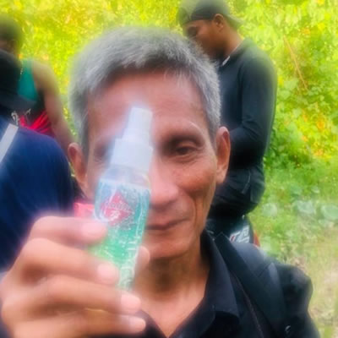

**Dipl.-Ing Adi Wahyudi**

Nabire, Papua

*KARO Fit ternyata berguna untuk menjauhkan nyamuk dan serangga dari kulit.*



**Immanuel Kaban**

Pengusaha Integrated Farming

Aceh

*G Fit dan Karo Fit selalu saya gunakan sebagai bagian supplemen pelengkap dari upaya peningkatan daya tahan tubuh di usia oversek (over seket). Semuanya itu harus di dukung dengan doa, karena dengan Karunia-Nya kita bisa sehat dan bang Darwin diberi kemampuan untuk selalu sehat dan share karya positif nya. Maju terus bang, kami dari Kebun Kaban integrated farming siap mendukung. Mejuah-juah and Gbu all.*

tutup



**Erdiman**

*Karo Fit, obat gosok yg baik, gatal gigitan serangga dan gatal biang keringat langsung hilang bila disemprot dan digosok dg Karo Fit. Setelah di gosok akan terasa hangat dan gatal2 langsung hilang. Untuk kusuk akibat lemban jg baik, serta aromanya cukup segar, sehingga tdk mengesankan aroma manula.......😃😃. Karena sy memesan lewat bibi jumlahnya lebih, maka ada juga teman2 yg minta/beli dari saya......, lumayan...*

tutup



**Bang Tagor**

M87

*Terima kasih bang Darwin. Karo Fitnya manjur sekali. Minggu lalu istri saya kepalanya pusing selama 3 hari dan lehernya tegang. Kemudian aku gosokkan dengan Karo Fit, puji Tuhan pusing kepalanya hilang dan lehernya juga rileks lagi. Tadi malam kakakku datang ke rumah katanya tangannya sakit kemudian aku tawarkan untuk diolesin Karo Fit... katanya hangat dan aromanya enak.... Terima kasih bang. Sehat selalu 👍🙏.*

tutup

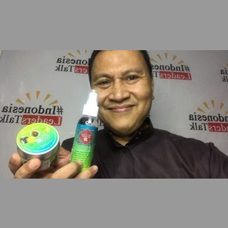

**Dr. Mardani Ali Sera**

Dosen UMB, anggota DPR

*Assalamualaikum wr. wb. Pandemik Covid-19 yang belum dikenali secara persis cara penyembuhannya merupakan peluang untuk berkontribusi menangkal atau menyembuhkannya. Sahabat saya, Prof (Em.) Dr.-Ing Darwin Sebayang, sesama dosen di salah satu perguruan tinggi swasta, kerap memberi informasi kepada saya tentang problem dan solusi yang beliau tawarkan. Suatu saat saya berkesempatan melihat produk inovatif dalam keadaan darurat untuk kalangan terbatas itu. Melihat manfaat dan rujukan ilmiahnya yang jelas, maka saya mengundang beliau ke ruang kerja di gedung DPR. Amboi, katanya melihat tim anak muda saya. Beliau menitipkan lagi produk inovatifnya, Karo Fit versi roll on. Oh, elegan, praktis untuk milenieal. Jaga jaga bila imun terganggu katanya. Bila kami mengadakan rapat, saya telah membekali tim dengan produk ini. Malang tak dapat ditolak, dan untung harus disyukuri. Begitulah beberapa waktu yang lalu, ada pembuktian hipotesa bahwa pengguna G Fit, katekin berkadar tinggi yang mengandung nilai anti oksidan yang sangat baik, tidak tertular Covid-19 dan non pengguna tertular. Menarik juga ini, fikir saya. Beliau mengirim lagi beberapa paket untuk penyembuhan. Alhamdullilah dan subhanallah. Ikhtiar dan doa kami di ijabah Allah. Tim kami kini sembuh dari Covid-19 dan G Fit kini digunakan untuk persiapan pemulihan. Produk anak bangsa yang berusaha meningkatkan nilai tambah patut dihargai. Konon, khabarnya kini sudah banyak variasi. Kami berharap dan berdoa semoga izin BPOM nya segera keluar sehingga boleh dinikmati oleh sesama.*

tutup

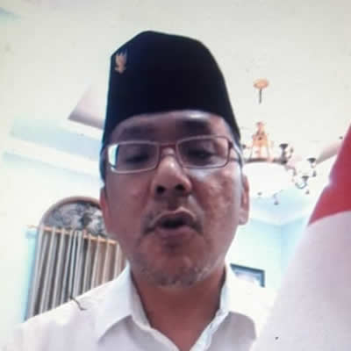

**Bimo Sasongko**

Ketua Umum IABIE, Ketua Umum IAJ, Ketua Alumnas, Wasekjen ICMI, Waketum IATI, Wasekjen ISMI

*Assalamualaikum wr. wb. dan salam sejahtera. Dah satu tahun pandemik Covid-19 merajalela dan beberapa karya kreativitas dan inovasi anak bangsa tumbuh dan terus berkembang. Salah satu diantaranya yaitu inovasi sahabat dan tokoh anak anak intelektual Habibie di IABIE Ikatan Alumni Habibie dan IAJ Ikatan Alumni Jerman, Prof. Dr. Darwin Sebayang yang juga adalah Ketua Dewan Penasehat IABIE 2019-2024 dan kini dan Ketua Dewan Pakar IAJ 2018 - 2021. Saya selalu mencoba setiap produk baru yang diluncurkan misalnya G Fit hasil ekstraksi gambir menjadi katekin yang berguna untuk meningkatkan daya tahan tubuh karena mengandung sifat antioksidan dan immunonodulator sangat baik. Kemudian KARO Fit untuk berjaga jaga bila imun terganggu kata beliau. Terakhir n Fit yaitu penggunaan teknologi nano untuk proses homoginisasi eucalyptus dan catechin serta unsur lainnya. To eliminate the pathogen itu penting di diskusi kami per japri. Kenapa? Kita tidak tau persis barang ASR, binatang peliharaan pembawa Covid-19. Wow. Kata saya ketika beliau menyampaikan ide itu telah dipatenkan dengan judul nano protection system dan cairan pengisi nya didaftarkan mereknya dengan n Fit Nanotheraphy. Usaha sosialisasi IAJ dan IABIE telah inisiasi webinar bersama staf khusus menteri BUMN dan webinar di Acara 17 an tahun lalu menyambut 75 tahun hari kemerdekaan RI. Kini dah ada puluhan variasi kata beliau. Ah bukan sesuatu yang aneh sih. Selama ini kami sering bekerjasama memberikan hadiah ke young inventor di acara International Exhibition for Young Inventor di Bali dan Jakarta. Oh. Produk Get Fit digunakan di rumah sebagai P3K Covid-19. Meningkatkan daya tahan tubuh, eliminasi pathogen dan jaga jaga bila imun terganggu. Ah jadi teringat alm P. Habibie. Beliau pernah mengatakan bila anak bangsa ini mampu merancang dan membuat pesawat terbang maka kita dengan mudah nya merancang produk lain. Dan ini dibuktikan oleh sahabat IABIE dan IAJ yang menamatkan pendidikannya di Institut Konstruksi Ringan RWTH Aachen di Institut tempatnya P. Habibie sekolah. Bravo sahabat. Majulah Negeriku. Teruslah berbuat sebelum dipanggil kembali.*

tutup

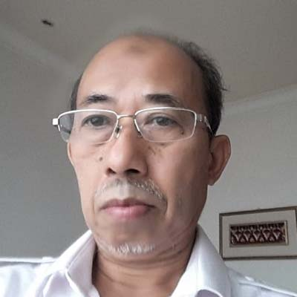

**Dr. M. Dani**

Peneliti Senior Batan, Mantan Sesma Bapeten, Eselon 2 di Deptan, Sahabat sesama alumni RWTH Aachen

*Prof DS, ini Photo awal ketika saya baru kena Covid. Alhamdulillah kita langsung menggunakan. Yaitu tgl 18 Des 2020. Kami melihat ini salah satu yg cocok utk menghadapi cobaan Covid. Terima kasih banyak Prof DS yg telah mengenalkan.*

tutup



**Enda Sari Yanti Sebayang**

*Inhalernya enak ni pak. Seger taruh ke hidung langsung berasa ke kepala. Alhamdulillah pak sudah...*

baca lebih ...



**Dr. K. Dianta Arfiando Sebayang**

Kepala Pusat Inovasi dan Komersialisasi UNJ & Komisaris PT Nusindo

*Semula aku kurang setuju bila papa jualan eceran. Pertama biarlah nikmati masa tua dengan tenang toh kami semua telah dewasa dan mandiri. Di acara lamaran dan nikahanku papa menyarankan dan menggunakan produk inovatifnya sebagai bagian daripada SOP. Alhamdulillah dan subhanallah acara berjalan dengan lancar. Produk itu dengan merajalela Covid-19 kukasi juga ke teman dan ternyata bermanfaat. Tapi maklumlah takut dikira KKN aku agak sungkan mempromosikannya. Teringat juga sih slogan pemerintah Aku Bangga Produk Anak Bangsa, tapi ini produk inovatif bokap ndak enak walau tahu banyak paten dan publikasi ilmiahnya. Tapi yang pasti produk inovatif Get Fit bermanfaat untuk sesama dan saya telah membuktikannya.*

tutup

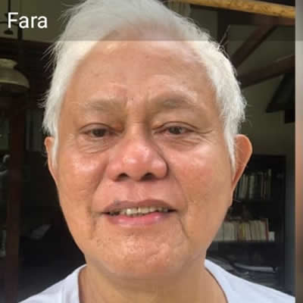

**Audey**

Pengusaha, Anggota LKN UMKM

*Tp Karo Fit bisa redakan batuk saya ... Itu jujur pak. Skrg Karo Fit selalu...*

baca lebih ...



**Noor Suryanti**

Pengusaha

*Sudah hampir 5 harian tidur dg hidung tersumbat... alhmdlh mulai tadi pagi dioles seluruh kepala...*

baca lebih ...



**Deddy**

Profesional

*Alkhamdulillah sudah relatif baik semua Tante, hidung baik pegal2 juga sudah hilang, insyaAllah rencana PCR lagi hari Sabtu ssuai arahan medis Isoman... Baik Tante, iya Deddy tetap gosok & semprot minyak Karo Fit juga selalu, dan hirup2 NFit juga terkadang masih, Deddy simpan ditas kecil untuk ke mana-mana... Sudah Tante, dan sudah PCR hasil Alkhamdulillah sudah negatif, Terima kasih banyak Tante.*

tutup



**Ellya**

Anggota grup LKN

*Saya sudah bersahabat dg Karo Fit. Sangat bermanfaat apalagi klu ada gatel lsg hilang.*

baca lebih ...



**Dian**

Professional, Ikatan Alumni Jerman, TUV

*Assamualaikum wr . wb, Saya sendiri pake karo-fit utk telapak kaki saya, karena menderita plantar fascitis. Alhamdulillah, kl udah sakit (karena terlalu lama berdiri), saya istirahatkan dan oles karo fit. Alhamdulillah, sakit cepat berkurang. Zat apa ya yg mengurangi sakit itu? Begitulah diskusi kami dengan pak Sebayang, sahabat sesama anggota grup ikatan alumni jerman ( IAJ). Dari pandemik ini saya sadar, untuk kelangsungan business, saya harus menjaga juga kesehatan orang2 terdekat saya dari lingkungan kantor. Kita tidak boleh egois, bila kita tidak menjaga kesehatan, maka akan berdampak juga pada kelangsungan business yang berarti berdampak pada hajat hidup orang banyak. Oh ya, yg roll kemarin saya kasih direktur saya, sebagai tanda terima kasih atas perhatian beliau kepada seluruh karyawan. Beliau selalu di garda terdepan, selalu ke kantor walaupun karyawannya WFH. Tetap ke client, kalau karyawan berhalangan. Alhamdulillah. Teman kantor saya anaknya kena covid dan melakukan isoman di rumah.Langsung saya berikan sekeluarga nya get fit dan karo fit. Untuk pencegahan. Alhamdulillah hasil test keluarga tetap negatif. anaknya yang positif tidak menujukkan gejala Bravo, sahabat. Semoga bermanfaat untuk sesama.*

tutup



**Dora Sebayang**

Ibu Rumah Tangga

*Minyak Karo Fit Spray nya mantap pak.*



**Julita Depari**

Pengusaha

*Kami cocok sama kempundu yg perempuan ma, .. kl ada gangguan dikit apa kah mau...*

baca lebih ...



**Dr. KH Purwanto SK, MM**

Akademisi Senior, Wakil Rektor bidang Pembelajaran Universitas Esa Unggul

*Assalamualaikum wr wb. Sejak bulan Maret 2020 ketika merebaknya covid19, sahabat grup khatam Al Qur'an...*

baca lebih ...



**Yesi**

Ibu Rumah tangga

*kami cocok.. malah naufal skrg setiap gak enak rasanya badannya..pasti minta di semprot karo fit.....*

baca lebih ...

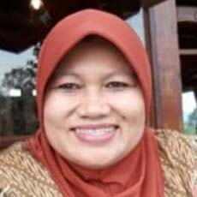

**Setia Linda Br Tarigan**

Bidan

*Hanya serbuk dan tetesan terahir G Fit dan Karo Fit bisa membantu sesama. Nilainya dan...*

baca lebih ...



**Indah Asmantowi**

Dosen UMB

*Saya mudah sekali terangkat flu karena alergi debu. Dengan menggunakan produk baru dari Karo Fit...*

baca lebih ...

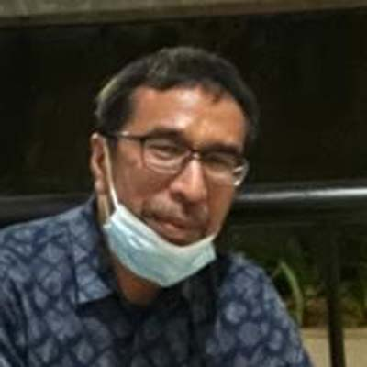

**Ade Irmansyah**

Alumni Aachen Jerman, Profesional

*Waalaikumsalam prof.ini sy bergantian pakainya prof antara minyak kayu putih dan Karo Fit. Jadi keduanya...*

baca lebih ...



**Dewi Laksmi**

Alumni Aachen Jerman, Profesional

*Waalaikumsalam salam.....sudah ga pusing2 lagi. Tinggal sisa2 gatal di leher bang...kuoles karo fit terus di...*

baca lebih ...

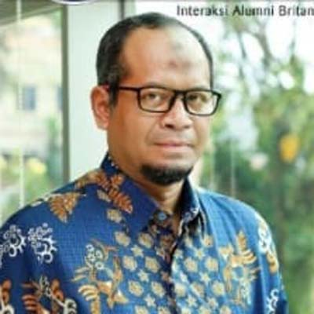

**Dr. Herry Prabowo**

Dosen

*Enak Prof utk leher tegang..dll*



**Andi Akmal**

Pengusaha

*Kami sekeluarga ber 5, pada ambil msg2 1 btl. Enak kata mereka bang, berasa katanya....*

baca lebih ...

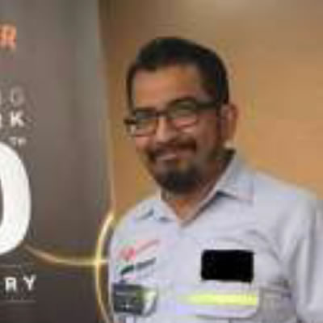

**Dipl.Ing. Achmad Gaddafi**

Direktur Operasional PT. Pasifik Asia Niaga

*Saya mencoba produk produk dari CV Uncaria dikarenakan keingintahuan saya terkait implementasi Nanotechnology di industri...*

baca lebih ...